Московский Государственный Технический Университет
имени Н. Э. Баумана

Домашнее задание 3
по курсу «Основы научных исследований и инженерный эксперимент»

Студент: | _________________
Преподаватель: | _________________
Группа: | МТ2-111
Вариант: | _________________

Москва 2003 г.

Задание:
- Указать места расклейки тензорезисторов на упругом элементе и схему их соединения для измерения M_{z} и P_{z}.
- Найти силу P_{z} , действующую на квадратные стержни из стали 40Х размера 10×10 мм, если напряжение на выходе моста составляет ΔV=2,5 мВ при напряжении питания U=10 В , сопротивление тензометров R=200 Ом и тензочувствительность K=2.

Для момента M_{Z}:

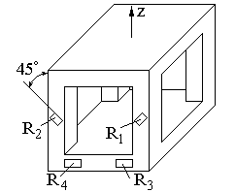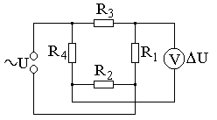

Для силы P_{Z}:

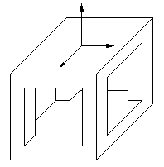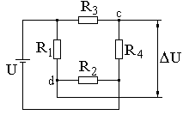

$$ΔR=\frac{4⋅R⋅ΔU}{U}=\frac{4⋅\text{200}⋅0,\text{0025}}{\text{10}}=0,2\text{Ом}$$
$$ε=\frac{ΔR}{R⋅K}=\frac{0,2}{\text{200}⋅2}=5⋅{\text{10}}^{−4}$$
$E=2\text{.}1⋅{\text{10}}^{\text{11}}\text{Па}$
$$σ=ε⋅Ε=5⋅{\text{10}}^{−4}⋅2,1⋅{\text{10}}^{\text{11}}=1,\text{05}⋅{\text{10}}^{8}\text{Па}$$
$$P=F⋅σ={\text{10}}^{−4}⋅1,\text{05}⋅{\text{10}}^{8}=1,\text{05}⋅{\text{10}}^{4}Н$$

